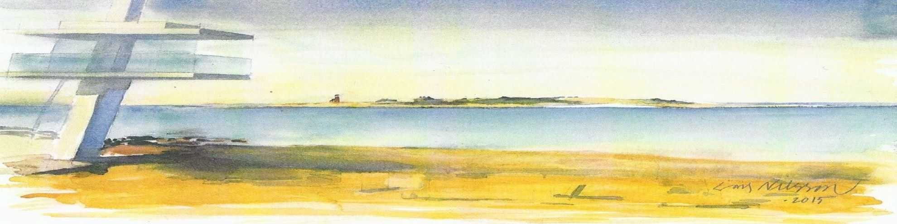


Halmstad-Tylösand Rotaryklubb

Veckobrev: 2024-09-23 nr 13

President: Lars Carstens

Närvarande: Totalt 15 Egna medlemmar 13
Gästande Rotarianer 1
Övriga gäster 1

Lars Carstens informerade om att mötet den 7 okt äger rum på Söndrums församlingshem. Anmälan på lista eller direkt till Gerd Hedenström (gerd.hedenstrom@juristfirman.nu) då lunchen levereras till Församlingshemmet.
Elisabeth Strokirk hade fått ett tack från Markaryds RC för ordförandekedjan. Som tack kommer de att skicka en ”peng” till vår klubb.
Elisabeth hade också deltagit i en Rotary Action Summit i Malmö. 18 länder var närvarande och även Världspresidenten. Mycket givande föredrag!

Dagens föredragshållare var Leif Åke ”Leffe” Nilsson som berättade om Hylte/Halmstad Volleyboll och ”min tid som idrottsledare”. Leif Åke föddes i Kristinehamn 1944 i en familj som var idrottsintresserad. När han växte upp höll han på med fotboll, ishockey och rally.
Leif Åke ville tidigt utbilda sig och studerade på folkhögskola och sedan Socialhögskolan. Så småningom fick han anställning som Socialchef i Dals Eds kommun i Dalsland. Han träffade Anette Wolff och fick 5 barn. Familjen flyttade till Halmstad där Leif Åke arbetade på Socialförvaltningen – Hemvårdsförvaltningen.
Idrottsintresset gjorde att Leif Åke engagerade sig i Hylte/Halmstad Volley. Där var han ordförande i 34 år och marknads- och sponsoransvarig i 40 år. Han var också engagerad i Svenska Volleybollförbundet samt flera andra föreningar.
Leif Åke ställde frågan ”KAN EN DRÖM BLI VERKLIGHET”. Svaret är ”Ja, om du bestämmer dig” och har ett Stort hjärta, Stort engagemang och Hårt arbete.
Under Leif Åkes tid i Hylte/Halmstad Volley gick föreningen från att vara ett ”brukslag” till ett Guldlag på herr- och damsidan. Leif Åke har erhållit ett antal fina utmärkelser för sin gärning som idrottsledare.
Leif Åke berättade om vikten att ha en bra laganda. Det gäller -att vara ärliga och ha respekt för varandra, att ställa upp för varandra genom handling, vara ödmjuk, våga bjuda på sig själv samt lösa problem i gruppen!
Leif Åke redogjorde vad han har lärt sig av idrotten, Vinna och förlora, Kamratskap-gemenskap-glädje, Skapa laganda, Bry sig om varandra, Vi-känsla, Sammanhållning, Ställa upp för varandra och kanske det viktigaste MÅLMEDVETENHET.

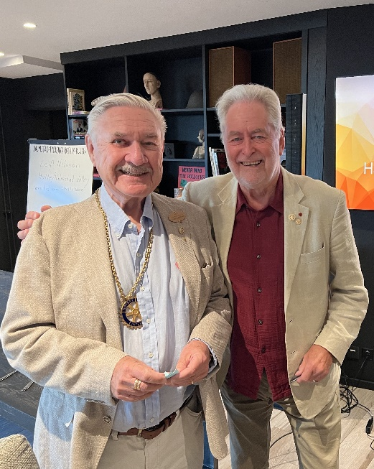
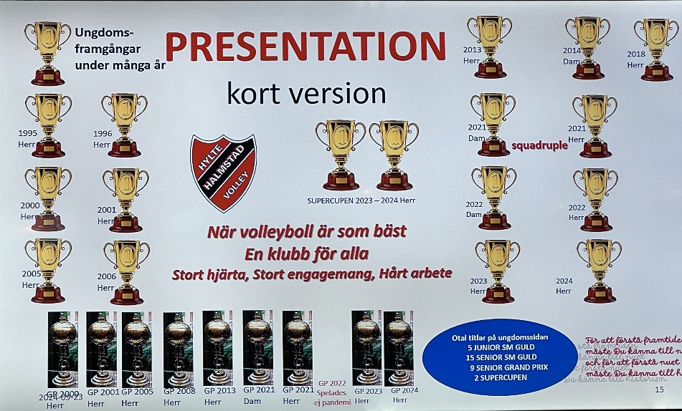

Vid pennan
Lars Lindblom

